**پاکستان سکول منامہ/ عیسیٰ ٹاؤن مملکت ِبحرین**

**آن لائن معاونت اورتعلمی موادبرائے تعلیمی سال 2020ءتا2021ء**

|  |  |  |
| --- | --- | --- |
| جماعت : ایل –کے-جی | مضمون ۔اردو | کتاب کانام۔اردو(گلاب) |
| سبق کانام:حروف تہجی | نام ــــــــــــــــــــــــــــــــــ | پہلی سہ ماہی |

لکھیے :-

**ا ب پ ت ٹ ث**

ـــــــــــــــــــــــــــــــــــــــــــــــــــــــــــــــــــــــــــــــــــــــــــــــــــــــــــــــــــــــــــــــــــــــــــــــــــــــــــــــــــــــــــــــــــــــــــــــــــــــــــــ

ــــــــــــــــــــــــــــــــــــــــــــــــــــــــــــــــــــــــــــــــــــــــــــــــــــــــــــــــــــــــــــــــــــــــــــــــــــــــــــــــــــــــــــــــــــــــــــــــــــــــــــ

ــــــــــــــــــــــــــــــــــــــــــــــــــــــــــــــــــــــــــــــــــــــــــــــــــــــــــــــــــــــــــــــــــــــــــــــــــــــــــــــــــــــــــــــــــــــــــــــــــــــــــــ

رنگ بھریں:

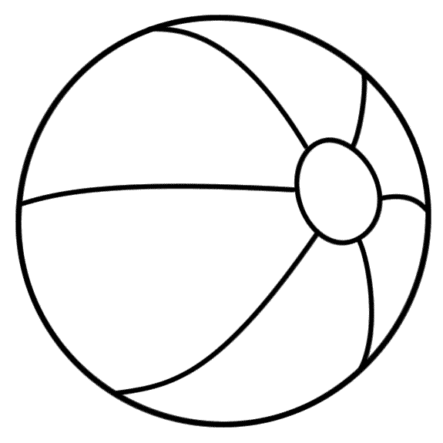 

**لال**

 

**کتاب کا صفحہ نمبر** 15-16  **لکھیے**

**پاکستان سکول منامہ/ عیسیٰ ٹاؤن مملکت ِبحرین**

**آن لائن معاونت اورتعلمی موادبرائے تعلیمی سال 2020ءتا2021ء**

|  |  |  |
| --- | --- | --- |
| جماعت : ایل –کے-جی | مضمون ۔اردو | کتاب کانام۔اردو(گلاب) |
| سبق کانام:حروف تہجی | نام ــــــــــــــــــــــــــــــــــ | پہلی سہ ماہی |

لکھیے اور رنگ بھریں:

 

**ج ج ج ج**

**ج ج ج ج**

**ج ج ج ج**

**کتاب کا صفحہ نمبر 22 لکھیے-**

**پاکستان سکول منامہ/ عیسیٰ ٹاؤن مملکت ِبحرین**

**آن لائن معاونت اورتعلمی موادبرائے تعلیمی سال 2020ءتا2021ء**

|  |  |  |
| --- | --- | --- |
| جماعت : ایل –کے-جی | مضمون ۔اردو | کتاب کانام۔اردو(گلاب) |
| سبق کانام:حروف تہجی | نام ــــــــــــــــــــــــــــــــــ | پہلی سہ ماہی |

لکھیے اور رنگ بھریں:

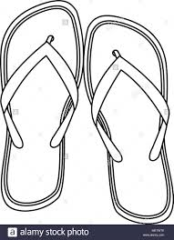 

**چ چ چ چ**

**چ چ چ چ**

**چ چ چ چ**

**کتاب کا صفحہ نمبر 27 لکھیے-**